Спасательные средства и их применение

1. Спасательный круг (рис. 1) – индивидуальное спасательное средство для оказания помощи человеку, оказавшемуся в воде. Для подачи спасательного круга надо взяться за него одной рукой, второй рукой взяться за леер (ограждение плавательного средства) или за борт, сделать два-три круговых размаха вытянутой рукой на уровне плеча и бросить круг плашмя в сторону пострадавшего так, чтобы он упал справа или слева от человека на расстоянии не более 0,5-2, 0 метра (лучше всего с наветренной стороны). Подача круга с катера осуществляется со стороны борта, который находится ближе к утопающему. С лодки, во избежание ее опрокидывания, круг лучше всего подавать в сторону кормы или носа. Бросать круг прямо на утопающего не рекомендуется, так как он может ударить человека по голове или перелететь через него. Спасаемый должен надавить на круг рукой так, чтобы он принял вертикальное положение, после чего, просунув в него руку, голову и вторую руку, лечь на круг грудью и ожидать подхода спасателей. Иногда к спасательному кругу привязывают конец Александрова, с помощью которого пострадавшего подтягивают к плавательному средству.

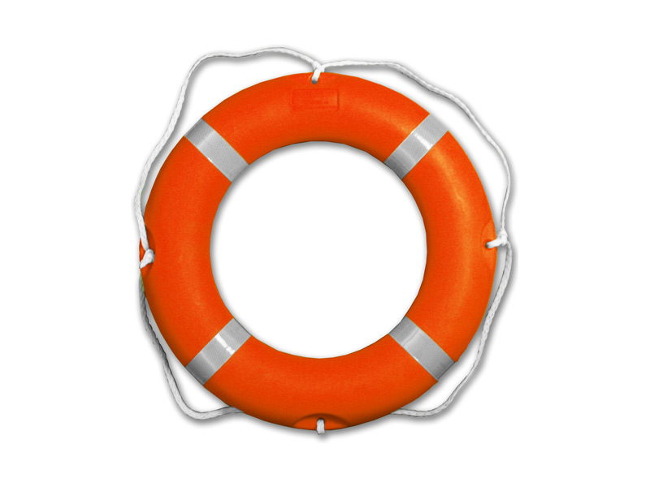
Рис. 1. Спасательный круг

2. Спасательный жилет (воротник) (рис.2) – индивидуальное спасательное средство для поддержания человека на воде. На ряде образцов жилетов предусмотрена система самозаполнения, которая обеспечивается баллончиком с углекислотой, срабатывающим при вытягивании шнура или верхней части головки баллончика. Заполнение полости газом происходит за 2-3 секунды. В верхней части жилета предусмотрены трубки поддува для наполнения жилета при неисправности системы самозаполнения или поддержания необходимого давления при длительном нахождении человека в воде. Почти все они снабжены свистком и сигнальной лампочкой с питанием от водоналивной батарейки.
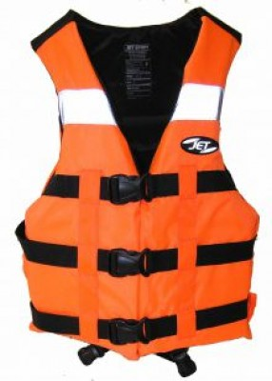 Рис. 2. Спасательный жилет

3. Спасательный нагрудник (рис. 3) – индивидуальное спасательное средство для поддержания человека на воде. В настоящее время спасательный нагрудник почти не используется, так как не обеспечивает основного требования к спасательным средствам – поддержания головы человека, находящегося в бессознательном состоянии, над водой.
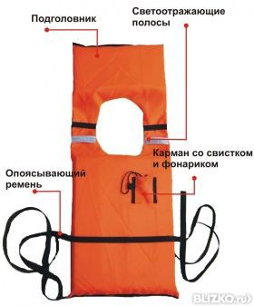
Рис. 3. Спасательный
нагрудник

4. Проста и может использоваться как спасательное средство обычная крепкая веревка длиной 25-30 метров с большими (длиной 70 см) петлями на обоих концах (рис. 4). Если потребуется помощь, надо быстро надеть на левую руку одну петлю, а другую, сделав два-три круговых размаха, бросить вперед-вверх по направлению к тонущему. Когда он наденет ее через голову под руки, подтянуть его к берегу или к плавательному средству.
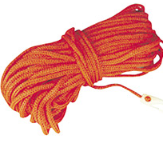 | 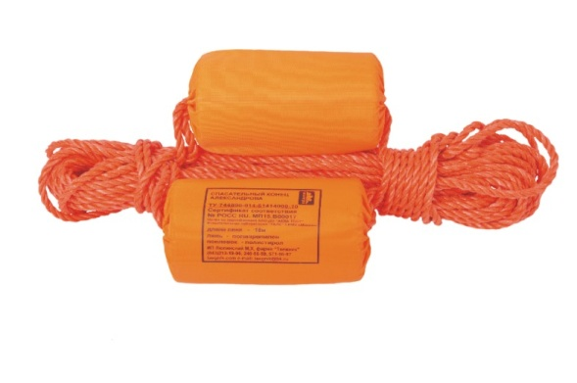
Рис. 4. Веревка | Рис. 5. Конец Александрова
5. Есть и еще одно очень похожее, но более надежное спасательное средство — так называемый конец Александрова (рис. 5), названный так в честь предложившего его матроса спасательной службы г. Выборга. Более надежное потому, что петля конца Александрова снабжена тремя поплавками. Они хорошо держат на поверхности воды петлю, благодаря чему тонущему легче ее захватить и надеть на себя.
Для подачи терпящему бедствие конца Александрова спасатель малую петлю конца надевает на запястье левой руки и в ней же держит большую часть витков. Взяв правой рукой 3-4 витка с большой петлей, он делает несколько широких размахов и бросает шнур утопающему с таким расчетом, чтобы тот мог ухватиться за поплавки или за шнур. Пострадавший должен подтягиваться к берегу (плавательному средству) осторожно, без рывков. Конец Александрова можно бросить на расстояние до 25 метров.

Подручные спасательные средства недаром так называются. Спасти человека в воде можно практически с помощью всего, что оказалось под рукой: шеста, лестницы, сети, доски, багра, пустой канистры.

6. Шест, имеет длину 5-6 м, толщину 4-7 см (рис. 6). К концу шеста крепится петля с веревкой длиной до 40 м. Закрепив на берегу или плавательном средстве веревку, спасатель приближается к утопающему и подает шест, помогая выбраться на берег (плавательное средство). Если под рукой нет специального шеста с веревкой, можно подать утопающему обычную крепкую палку (ветку, весло, доску) и подтянуть его к берегу (плавательному средству) с ее помощью.
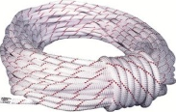 | 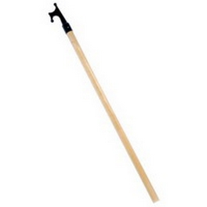
Рис. 6.  Спасательный шест | Рис. 7.  Отпорный крюк

7. В крайних случаях, если утопающий потерял силы, находится без сознания или так испугался, что уже не может схватиться за спасательный круг или веревку, то применяется спасательный багор длиной 5-6 м и толщиной 4-7 см, на конце которого прикреплен крюк (рис. 7). Вместо спасательного багра можно использовать имеемый на плавательном средстве отпорный крюк. Оказывающий помощь цепляет крюком за одежду или за ремень ослабевшего человека и вытаскивает его из воды (подтягивает к плавательному средству). Поддевание крюком человека снизу (из-под воды) может привести к нанесению серьезной травмы.

